МИНИСТЕРСТВО ОБРАЗОВАНИЯ И НАУКИ РОССИЙСКОЙ ФЕДЕРАЦИИ

МИНИСТЕРСТВО ОБРАЗОВАНИЯ И НАУКИ РОССИЙСКОЙ ФЕДЕРАЦИИ

Федеральное государственное автономное образовательное учреждение высшего образования

«Дальневосточный федеральный университет»

(ДВФУ)

ИНженерная школа

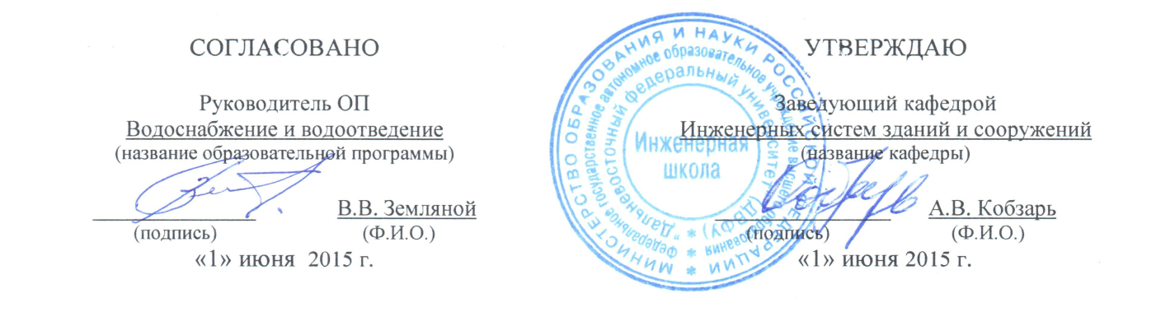

РАБОЧАЯ ПРОГРАММА УЧЕБНОЙ ДИСЦИПЛИНЫ

Реконструкция систем водоснабжения и водоотведения

Направление подготовки 08.03.01 Строительство

профиль «Водоснабжение и водоотведение»

Форма подготовки: очная/заочная

Курс 4, семестр 7

Лекции - 14 час.

Практические занятия –28 час.

Лабораторные занятия – 14 час.

в том числе с использованием МАО - не предусмотрено

всего часов аудиторной нагрузки – 56 час.

в том числе с использованием МАО – не предусмотрено

Самостоятельная работа - 52 час.

в том числе на подготовку к экзамену36 час.

Контрольные работы - не предусмотрены

Курсовая работа /курсовой проект– не предусмотрено

Зачет – не предусмотрен

Экзамен – 7 семестр

Рабочая программа составлена в соответствии с требованиями федерального государственного образовательного стандарта высшего образования по направлению подготовки 08.03.01 по направлению Строительство, утвержденного приказом Министерства образования и науки РФ от 12.03.2015 г. № 201.

Рабочая программа обсуждена на заседании кафедры Инженерных систем зданий и сооружений, протокол № ____ от «_____» _____________20____г.

Заведующий (ая) кафедрой __Кобзарь А.В.__

Составитель (ли):__ст.пр-ль Медведь П.В._

Оборотная сторона титульного листа РПУД

I. Рабочая программа пересмотрена на заседании кафедры:

Протокол от «_____» _________________ 20___ г. № ______

Заведующий кафедрой _______________________ __________________

(подпись) (И.О. Фамилия)

II. Рабочая программа пересмотрена на заседании кафедры:

Протокол от «_____» _________________ 20___ г. № ______

Заведующий кафедрой _______________________ __________________

(подпись) (И.О. Фамилия)

ABSTRACT

Bachelor’s degree in*08.03.01 Construction*.

Study profile *“Water supply and sanitation”*

Course title*: Reconstruction of water supply and water disposal systems*

Variable part of Block 1, 4 credits

Instructor:*Medved Polina*

At the beginning of the course a student should be able to: *The discipline "Reconstruction of water supply and wastewater systems" is based on the knowledge gained during the development of the following disciplines: "Descriptive geometry", "Mathematics", "Physics", "Theoretical mechanics", "Chemistry", "Geodesy", "Geology", "Hydraulics, "Water supply", "Wastewater and wastewater treatment", "Technological processes in construction", "Pumps and pumping stations". It serves as an integral part in the study of the discipline of the core orientation: “Operation of water supply and wastewater systems”.*

Learning outcomes: *knowledge of the regulatory framework in the field of engineering surveys, principles; ability to participate in the design and exploration of objects*

Course description: *In the process of learning, a student gains knowledge about possible ways of reconstruction and intensification of water supply and sewage systems; studies the automation of the dispatching service of the water supply and wastewater sector; studies the work of water supply sources and water intakes, water supply and drainage systems, as well as the operation of water purification and wastewater treatment systems of industrial enterprises.*

Main course literature: 1. *V.V. Zemlyanoy, N.V. Zemlanaya, V.A. Zvereva, Nasosnye I vozduhoduvnyestansii[Pumping and blowing stations, Moscow, Prospekt, 2015, 191p.] (rus);*

# *2. A.A. Rul'nov, I.I. Goryunov, K.YU. Evstaf'ev, Avtomaticheskoeregulirovanie :uchebnikdlyassuzov [Automatic regulation: a textbook for colleges, Moscow, Infra-M, 2011, 219p.] (rus);*

# *3. B. N. Repin, S. S. Zaporozhec, V. N. Eresno, Vodosnabzhenieivodootvedenie. Naruzhnyesetiisooruzheniya :spravochnik [Water supply and sanitation. External networks and facilities: a guide, Moscow, Integral, 2017, 431p.](rus).*

Formoffinalcontrol: *exam*

Аннотация к рабочей программе дисциплины

«Реконструкция систем водоснабжения и водоотведения»

Дисциплина«Реконструкция систем водоснабжения и водоотведения» предназначена для студентов, обучающихся по направлению 08.03.01 Строительство, профиль «Водоснабжение и водоотведение».

Общая трудоемкость освоения дисциплины составляет 4 зачетные единицы, 144 часа. Учебным планом предусмотрены лекционные занятия (14 часов), практические занятия (28 часов), лабораторные работы (14 часов) самостоятельная работа (52 часов, включая подготовку к экзамену). Дисциплина реализуется в 7-м семестре.

В структуре ОПОП дисциплина" Реконструкция систем водоснабжения и водоотведения" входит в вариативную часть цикла дисциплин по выбору (Б1.В.ДВ.5.2).

Дисциплина " Реконструкция систем водоснабжения и водоотведения "основывается на знаниях, полученных при освоении дисциплин: «Начертательная геометрия», «Математика», «Физика», «Теоретическая механика», «Химия», «Геодезия», «Геология», «Гидравлика, «Водоснабжение», «Водоотведение и очистка сточных вод», «Технологические процессы в строительстве», «Насосы и насосные станции». Служит составной частью при изучении дисциплины профильной направленности: «Эксплуатация систем водоснабжения и водоотведения».

Содержание дисциплины охватывает следующий круг вопросов: студент должен научиться проектировать сооружения водоснабжения и водоотведения, производить расчеты этих сооружений с технико-экономическим обоснованием принципиальных решений и обеспечивать безотказную и эффективную работу реконструируемых сооружений.

Цель дисциплины состоит в том, чтобы на основании навыков, полученных в процессе обучения, бакалавры могли обоснованно принимать технические решения и правильно выполнять расчеты в области реконструкции систем и сооружений водоснабжения и водоотведения.

Задачи:

1. Применение знаний и умений для разработки проектов реконструкции инженерных систем и сооружений водоснабжения и водоотведения населенных мест и промышленных предприятий;
2. Подготовка бакалавров к осуществлению строительных работ по реконструкции и интенсификации работы инженерных сетей и сооружений;
3. Обучение рациональному использованию ресурсов в системах водоснабжения и водоотведения;
4. Обучение методам оценки технического состояния инженерных систем и ведения технической экспертизы проектов водоснабжения и водоотведения;
5. Использование нормативно-правовой базы при обосновании принятых решений: законов об охране окружающей природной среды, об основах градостроительства и другие законы, в которых рассматриваются вопросы охраны водоемов от загрязнений; нормативно-технических документов (ГОСТов, СНиПов, указаний на проектирование реконструкции систем водоснабжения и водоотведения);
6. Подготовка бакалавров к инновационной проектно-конструкторской, производственно-технологической и эксплуатационной деятельности;
7. Развитие способностей понимать сущность проблем работы сооружений ВКХ и соблюдать основные требования безопасности.

В итоге изучения дисциплины будущие специалисты должны знать:

* законы об охране окружающей природной среды, об основах градостроительства и другие законы, в которых рассматриваются вопросы охраны водоемов от загрязнений;
* нормативно-технические документы (ГОСТы, СНиПы, указания на проектирование реконструкции систем водоснабжения и водоотведения, очистных сооружений и их конструкций;
* величины и параметры, характеризующие работу инженерных сетей и сооружений водоснабжения и водоотведения, рациональному использованию водных ресурсов и обезвреживанию сточных вод.

Будущие специалисты должны уметь:

* разрабатывать проекты реконструкции инженерных систем и сооружений водоснабжения и водоотведения населенных мест и промышленных предприятий;
* осуществлять строительные работы по реконструкции и интенсификации работы инженерных сетей и сооружений;
* рационально использовать ресурсы в системах водоснабжения и водоотведения.

Для успешного изучения дисциплины «Реконструкция систем водоснабжения и водоотведения» у обучающихся должны быть сформированы следующие предварительные компетенции:

ОПК-8 – умением использовать нормативные правовые документы в профессиональной деятельности;

ПК-5 - знанием требований охраны труда, безопасности жизнедеятельности и защиты окружающей среды при выполнении строительно-монтажных, ремонтных работ и работ по реконструкции строительных объектов;

ПК-9 – способностью вести подготовку документации по менеджменту качества и типовым методам контроля качества технологических процессов на производственных участках, организацию рабочих мест, способность осуществлять техническое оснащение, размещение и обслуживание технологического оборудования, осуществлять контроль соблюдения технологической дисциплины, требований охраны труда и экологической безопасности.

В результате изучения данной дисциплины у обучающихся формируются следующие общепрофессиональные и профессиональные компетенции (элементы компетенций):

|  |  |  |
| --- | --- | --- |
| Код и формулировка компетенции | Этапы формирования компетенции | |
| ОПК-8  – умением использовать нормативные правовые документы в профессиональной деятельности | Знает | нормативную базу в области инженерных изысканий, принципов проектирования зданий, сооружений, инженерных систем и оборудования, планировки и застройки населенных мест |
| Умеет | использовать нормативные правовые документы в профессиональной деятельности, формулировать и решать задачи в области водоснебжения |
| Владеет | методами расчета систем водоснабжения для города, района города или поселка, выбора типа источника и систе­мы водооснабжения, подбора схемы водоподготовки; |
| ПК-5 - знанием требований охраны труда, безопасности жизнедеятельности и защиты окружающей среды при выполнении строительно-монтажных, ремонтных работ и работ по реконструкции строительных объектов | Знает | нормативную базу в области охраны труда, безопасности жизнедеятельности и защиты окружающей среды. |
| Умеет | обоснованно выбирать схему водоподготовки и другие исходные данные для проектирования и расчета систем водоснабжения. |
| Владеет | правилами проектирования сетей водоснабжения и выполнением строительно-монтажных и ремонтных работ |
| ПК-9 – способностью вести подготовку документации по менеджменту качества и типовым методам контроля качества технологических процессов на производственных участках, организацию рабочих мест, способность осуществлять техническое оснащение, размещение и обслуживание технологического оборудования, осуществлять контроль соблюдения технологической дисциплины, требований охраны труда и экологической безопасности | Знает | Требования охраны труда и экологической безопасности |
| Умеет | Работать с проектно-сметной документацией соответствующей профилю данной дисциплины, осуществлять техническое оснащение, размещение и обслуживание технологического оборудования. |
| Владеет | Навыками ведения документации по менеджменту качества технологических процессов на производственных участках, навыками контроля соблюдения технологической дисциплины. |

Для формирования вышеуказанных компетенций в рамках дисциплины «Реконструкция систем водоснабжения и водоотведения» применяются следующие методы активного/ интерактивного обучения: анализ конкретных ситуаций, лекция-визуализация.

I. структура и содержание теоретической части курса

Раздел 1. Реконструкция систем водоснабжения (6час.)

Тема 1. Реконструкция и интенсификация водозаборных сооружений (1час)

Диагностика технологического оборудования и строительных конструкций водозаборных сооружений.

Тема 2. Реконструкция и интенсификация насосных станций (1 час)

Прогрессивные методы регулирования насосных агрегатов. Автоматизация управления насосными станциями.

Тема 3. Реконструкция и интенсификация очистных сооружений водоподготовки (1 час.)

Определение необходимой эффективности работы очистных сооружений водоподготовки в связи с изменением качества поступающей воды из источника, расхода, требования к воде. Выбор технологической схемы для реконструируемых сооружений и автоматизация их работы, организация работ при реконструкции сооружения.

Тема 4. Реконструкция и интенсификация сооружений механической очистки (1 час.)

Мероприятия по увеличению коэффициента использования объема сооружений. Реконструкция реагентного хозяйства и смесителей.

Тема 5. Сооружения физико-химической очистки (1 час)

Принципы подбора технологических схем и режимов для реконструируемых сооружений. Установки заводской готовности.

Тема 6. Сооружения для обеззараживания воды (1 час)

Новое оборудование для озонирования, ультрафиолетового излучения.

Раздел 2.Реконструкция и интенсификация систем водоотведения (8 час.)

Тема 7. Водоотводящие сети и сооружения (1 час)

Бестраншейные методы реконструкции трубопроводов.

Тема 8. Канализационные насосные станции (1 час)

Реконструкция насосных станций перекачки. Автоматизированные системы автоматического управления (САУ).

Тема 9. Особенности проектирования реконструкции дождевой сети (1 час)

Реконструкции устройств и сооружений на действующих водоотводящих сетях.

Тема 10. Станции очистки сточных вод (1 час.)

Изучение существующих схем очистки сточных вод, разработка проекта ее изменения при максимальном использовании новых приемов и технологий. Компактные очистные сооружения.

Тема 11. Механическая очистка сточных вод (1 час)

Модернизация конструкций решеток. Модернизация конструкций песколовок.

Тема 12. Биологическая очистка сточных вод (1 час)

Возможные варианты реконструкции аэротенков

Тема 13. Методы реконструкции сооружений доочистки. Глубокая очистка сточных вод (1 час)

Обеззараживание сточных вод, использование новых способов дезинфекции. Глубокая очистка нефтесодержащих примесей.

Тема 14. Обработка, обезвреживание и использование осадков (1 час)

Оптимизация варианта реконструкции.

II. содержание практической части курса

**Практические занятия (28 час.)**

Занятие 1.  Реконструкция обычных отстойников в тонкослойные (2час.)

Примеры расчетов отстойников.

Занятие 2. Методы очистки сточных вод (2 час.)

Примеры различных сооружений.

Занятие3. Очистные сооружения централизованных систем канализации (6 час.)

Расчет аэротенка продленной аэрации. Расчет вторичных отстойников в нисходяще-восходящим потоком. Расчет вторичных отстойников с загрузкой из тонкослойных блоков. Расчет эрлифта для перекачки циркулирующего активного ила. Расчет биофильтра с пластмассовой загрузкой.

Занятие 4. Очистка сточных вод в природных условиях (6 час.)

Биологические пруды. Поля фильтрации. Циркуляционные окислительные каналы.

Занятие 5. Очистные сооружения децентрализованных систем канализации (4 час.)

Септики. Песчано-гравийные фильтры и фильтрующие траншеи. Фильтрующие колодцы. Поля подземной фильтрации. Принципы компоновки очистных сооружений и их эксплуатация. Обеззараживание сточных вод. Обработка осадков сточных вод.

Занятие 6. Проектные решения по реконструкции очистных сооружений (8 час.)

Примеры проектных решений. Реконструкция горизонтальной песколовки с круговым движением воды. Реконструкция осветлителя со взвешенным слоем диаметром 9 метров. Реконструкция осветлителя со взвешенным слоем диаметром 15 метров. Реконструкция существующих аэрофильтров.

**Лабораторные работы (14 час.)**

Лабораторная работа № 1. Методы санации трубопроводов систем водоснабжения и водоотведения (2час.)

Лабораторная работа № 2. Общие принципы и направления реконструкции объектов систем водоснабжения и водоотведения(2 час.)

Лабораторная работа № 3 Испытания внутренних систем водоснабжения и водоотведения(2 час.)

Лабораторная работа № 4. Общие направления автоматизации диспетчерской службы. (2 час.)

Лабораторная работа № 5. Определение характеристик насосов после исследований (2 час.)

Лабораторная работа № 6. Расчет и реконструкция вторичных отстойников(2 час.)

Лабораторная работа № 7. Расчет и реконструкция аэротенков и биофильтров (2 час.)

III. УЧЕБНО-МЕТОДИЧЕСКОЕ обеспечение самостоятельной работы ОБУЧАЮЩИХСЯ

Учебно-методическое обеспечение самостоятельной работы обучающихся по дисциплине «Реконструкция систем водоснабжения и водоотведения» представлено в Приложении 1 и включает в себя:

план-график выполнения самостоятельной работы по дисциплине, в том числе примерные нормы времени на выполнение по каждому заданию;

характеристика заданий для самостоятельной работы обучающихся и методические рекомендации по их выполнению;

требования к представлению и оформлению результатов самостоятельной работы;

критерии оценки выполнения самостоятельной работы.

IV. контроль достижения целей курса

|  |  |  |  |  |  |
| --- | --- | --- | --- | --- | --- |
| № п/п | Контролируемые разделы / темы дисциплины | Коды и этапы формирования компетенций | | Оценочные средства | |
| текущий контроль | промежуточная аттестация |
| 1 | Реконструкция и интенсификация водозаборных сооружений | ОПК-8, ПК-5, ПК-9 | Знает способы диагностики технологического оборудования | Устный опрос (УО), лабораторная работа (ЛР-3) | Вопросы к экзамену №1-4, 17-23 |
| Владеет методами расчета водозаборных сооружений |
| Умеет обоснованно выбирать схему водозаборных сооружений |
| 2 | Реконструкция и интенсификация насосных станций | ОПК-8, ПК-5, ПК-9 | Знает принципы проектирования насосных станций | лабораторная работа (ЛР-1, 5) | Вопрос к экзамену №5, 16 |
| Владеет методами интенсификации работы насосных станций |
| Умеет решать задачи в области водосбережения |
| 3 | Реконструкция и интенсификация очистных сооружений водоподготовки | ОПК-8, ПК-5, ПК-9 | Знает нормативную базу в области проектирования очистных сооружений и охраны труба обслуживающего персонала | лабораторная работа (ЛР-4) | Вопросы к экзамену №6-15, 24-40 |
| Владеет методами интенсификации очистных сооружений |
| Умеет обоснованно выбирать схему очистки воды |
| 4 | Водоотводящие сети и сооружения | ОПК-8, ПК-5, ПК-9 | Знает требования охраны труда при реконструкции водоотводящих сетей | решение задач (ПР-5), лабораторная работа (ЛР-2) | Вопросы к экзамену №41-47 |
| Владеет методами расчета водоотводящих сетей |
| Умеет обоснованно выбирать схему водоотводящих сетей |
| 5 | Канализационные насосные станции | ОПК-8, ПК-5, ПК-9 | Знает требования экологической безопасности при эксплуатации насосных станций | Устный опрос (УО) | Вопрос к экзамену №45 |
| Владеет методами интенсификации работы насосных станций |
| Умеет |
| 6 | Станции очистки сточных вод | ОПК-8, ПК-5, ПК-9 | Знает основные методы реконструкции станции очистки сточных вод | решение задач (ПР-1, 3, 4), лабораторная работа (ЛР-6, 7) | Вопросы к экзамену №48-88 |
| Владеет правилами проектирования станций очистки сточных вод |
|
| 7 | Обработка, обезвреживание и использование осадков | ОПК-8, ПК-5, ПК-9 | Знает требования экологичсекой безопасности при работе с осадком | решение задач (ПР-2) | Вопросы к экзамену №41, 89-100 |
| Владеет навыками контроля ведения основных технологических процессов |
|

Типовые контрольные задания, методические материалы, определяющие процедуры оценивания знаний, умений и навыков и (или) опыта деятельности, а также критерии и показатели, необходимые для оценки знаний, умений, навыков и характеризующие этапы формирования компетенций в процессе освоения образовательной программы, представлены в Приложении 2.

V. СПИСОК УЧЕБНОЙ ЛИТЕРАТУРЫ И ИНФОРМАЦИОННО-МЕТОДИЧЕСКОЕ ОБЕСПЕЧЕНИЕ ДИСЦИПЛИНЫ

Основная литература

1. Земляной В.В., Насосные и воздуходувные станции: учебно-методический комплекс / В.В. Земляной, Н.В. Земляная, В.А. Зверева. – Москва: Изд-во Проспект, 2015. – 191 с.
2. Рульнов А.А., Автоматическое регулирование: учебник для ссузов / А.А. Рульнов. – Москва: Изд-во Инфра-М, 2011. – 219с.
3. Репин Н.В., Водоснабжение и водоотведение. Наружные сети и сооружения: справочник / Н.В. Репин, С.С. Запорожец, В.Н. Ересно. – Москва: Изд-во Интеграл, 2017. – 431с.

Дополнительная литература

. Воронов Ю.В. Водоотведение и очистка сточных вод \ Ю.В. Воронов, С.В. Яковлев. под ред. Ю.В. Воронова. – 4-е изд., доп. и перераб. – М.: Изд-во АСБ, 2006. 704 с. 10эк.

2. С.В. Храменков, О.Г. Примин, В.А.Орлов Реконструкция водопроводных систем. –М.: Изд-во АСВ, 2008. – 216 с. 1 эк.

3. И.Г. Бойкова, В.В. Волшаник, Н.Б. Карпова, В.Г. Печников, Е.И. Пузырев Эксплуатация, реконструкция и охрана водных объектов в городах: Учебное пособие для вузов \ И.Г. Бойкова, В.В. Волшаник, Н.Б. Карпова, В.Г. Печников, Е.И. Пузырев – М.; изд-во АСБ, 256 с. 1 эк.

4. Белоконев Е.Н. Водоотведение и водоснабжение: учебное пособие \ Е.Н.Белоконев, Т.Е.Попова, Г.Н. Гурас. – РостовН\д: Феникс, 2009 – 379 с. 27 эк.

5. Яковлев С.В., Воронов Ю.В. Водоотведение и очистка сточных вод: Учебник \ под общ. ред. Ю. В. Воронова. – изд. 3-е, доп. и перераб. – М.: Изд-во АСБ, 2004, - 704 с. 99 эк.

6. Учебное пособие для студентов заочного отделения факультета Водоснабжения и водоотведения (3 курс 6 семестр): учебное пособие \ М.: Изд-во АСБ, 2005 – 448 с.\ под ред. Ю.В. Воронова, А.А. Ивчатова \ М.: Изд-во АСБ, 2005 – 576 с. 10 эк.

7. Учебное пособие для студентов заочного отделения факультета Водоснабжения и водоотведения (4 курс 7 семестр): учебное пособие \ под ред. Ю.В. Воронова, А.А. Ивчатова \ М.: Изд-во АСБ, 2005 – 448 с. 25 эк.

8. Учебное пособие для студентов заочного отделения факультета Водоснабжения и водоотведения (4 курс 8 семестр): учебное пособие \ под ред. Ю.В. Воронова, А.А. Ивчатова \ М.: Изд-во АСБ, 2006 – 475 с. 25 эк.

9. Учебное пособие для студентов заочного отделения факультета Водоснабжения и водоотведения (5 курс 9 семестр): учебное пособие \ под ред. Ю.В. Воронова, А.А. Ивчатова \ М.: Изд-во АСБ, 2007 – 568 с. 25 эк.

10. <http://eknigi.org/professii/153749-vodootvodyashhie-sistemy-promyshlennyx.html>ХалтуринаТ.И., Чурбакова О.В., конспект лекций “Водоотводящие системы промышленных предприятий”, Красноярск, СФУ, 2008, свободный доступ

11. <http://znanium.com/bookread.php?book=372432> Водоотведение: Учебник / Ю.В. Воронов, Е.В. Алексеев, В.П. Саломеев, Е.А. Пугачев. - М.: НИЦ Инфра-М, 2013. - 415 с., доступ с компьютерной сети ДВФУ

12. <http://znanium.com/bookread.php?book=106740>, Водоснабжение: Учебник / М.А. Сомов, Л.А. Квитка. - М.: ИНФРА-М, 2006. - 287 с.: 60x90 1/16. - (Среднее проф. образование), доступ с компьютерной сети ДВФУ

13. <http://znanium.com/bookread.php?book=86867>, Эксплуатация оборудования и систем водоснабжения и водоотведения: Учебник / Г.Н. Жмаков. - М.: ИНФРА-М, 2005. - 237 с., доступ с компьютерной сети ДВФУ

14. <http://znanium.com/bookread.php?book=342067>, Строительство, реконструкция и ремонт водопроводных и водоотводящих сетей бестраншейными методами: Учебное пособие / В.А. Орлов, Е.В. Орлов. - М.: ИНФРА-М, 2012. - 222 с., доступ с компьютерной сети ДВФУ

Нормативно-правовые материалы

1. СП 30. 13330.2012 Внутренний водопровод и канализация зданий. Актуализированннаяредакция СНиП 2.04.01 – 85* (с изм. и попр.)
2. Пособие по проектированию сооружений для очистки и подготовки воды (к СНиП 2.04.02-84*. Водоснабжение. Наружные сети и сооружения) /НИИ КВОВ АКХ им. К.Д. Памфилова. – М.: ЦИТП Госстроя СССР, 1989. -128с.
3. СП 31. 13330.2012 Водоснабжение. Наружные сети и сооружения. Актуализированная редакция СНиП3.05.04-85*
4. СП 32.13330.2012 Канализация. Наружные сети и сооружения. Актуализированная редакция 2.04.03 – 85

Возможность доступа студентов к электронным фондам учебно-методической документации

|  |  |  |
| --- | --- | --- |
| Ссылка на информационный ресурс | Наименование разработки в электронной форме | Доступность |
| <http://eknigi.org/professii/153749-vodootvodyashhie-sistemy-promyshlennyx.html> | ХалтуринаТ.И., Чурбакова О.В., конспект лекций “Водоотводящие системы промышленных предприятий”, Красноярск, СФУ, 2008 | Доступ со всех компьютеров, подключенных к сети ДВФУ |
| <http://znanium.com/bookread.php?book=372432> | Водоотведение: Учебник / Ю.В. Воронов, Е.В. Алексеев, В.П. Саломеев, Е.А. Пугачев. - М.: НИЦ Инфра-М, 2013. - 415 с. |
| <http://znanium.com/bookread.php?book=106740> | Водоснабжение: Учебник / М.А. Сомов, Л.А. Квитка. - М.: ИНФРА-М, 2006. - 287 с.: 60x90 1/16 |
| <http://znanium.com/bookread.php?book=86867> | Эксплуатация оборудования и систем водоснабжения и водоотведения: Учебник / Г.Н. Жмаков. - М.: ИНФРА-М, 2005. - 237 с. |
| <http://znanium.com/bookread.php?book=342067> | Строительство, реконструкция и ремонт водопроводных и водоотводящих сетей бестраншейными методами: Учебное пособие / В.А. Орлов, Е.В. Орлов. - М.: ИНФРА-М, 2012. - 222 с. |

1. МЕТОДИЧЕСКИЕ УКАЗАНИЯ

ПО ОСВОЕНИЮ ДИСЦИПЛИНЫ

# Рекомендации по самостоятельной работе студентов

Самостоятельная работа студентов состоит из подготовки к практическим занятиям, работы над рекомендованной литературой, решения задач.

Задания для самостоятельного выполнения

1. Углубленное изучение отдельных тем, с использованием дополнительной литературы по данной дисциплине. Контроль изучения осуществляется сдачей ответа в письменном виде.
2. Самостоятельное решение задач.
3. Подготовка презентаций с использованием мультимедийного оборудования.
4. мАТЕРИАЛЬНО-ТЕХНИЧЕСКОЕ ОБЕСПЕЧЕНИЕ ДИСЦИПЛИНЫ

Для проведения аудиторных занятий по предмету необходимы:

* Проектор Mitsubishi DLP – 1 шт.;
* Настенный экран Screun IT – 1 шт..

Приложение 1



МИНИСТЕРСТВО ОБРАЗОВАНИЯ И НАУКИ РОССИЙСКОЙ ФЕДЕРАЦИИ

Федеральное государственное автономное образовательное учреждение высшего образования

«Дальневосточный федеральный университет»

(ДВФУ)

ИНЖЕНЕРНАЯ ШКОЛА

УЧЕБНО-МЕТОДИЧЕСКОЕ обеспечение самостоятельной работы ОБУЧАЮЩИХСЯ

по дисциплине «Реконструкция систем водоснабжения и водоотведения»

Направление подготовки 08.03.01 Строительство

профиль «Водоснабжение и водоотведение»

Форма подготовки очная/заочная

Владивосток

2015

План-график выполнения самостоятельной работы по дисциплине

|  |  |  |  |  |
| --- | --- | --- | --- | --- |
| №  п/п | Дата/сроки выполнения | Вид самостоятельной работы | Примерные нормы времени на выполнение | Форма контроля |
| 1 | Две недели с момента выдачи задания | Подготовка письменного доклада | Две недели с момента выдачи задания | Проверка письменной работы |
| 2 | Весь семестр до момента получения допуска к итоговой аттестации по предмету | Решение задач | Весь семестр до момента получения допуска к итоговой аттестации по предмету | Проверка решенных задач |
| 3 | Неделя с момента выдачи задания | Подготовка презентации | Неделя с момента выдачи задания | Показ презентации на практических занятиях |

**Методические рекомендации к подготовке письменных ответов на теоретически вопросы**

В качестве углубленного изучения отдельных тем студенту предлагается четыре теоретических вопроса, ответы на которые предоставляются преподавателю в течение семестра в письменном виде и сопровождаются схемами, выполненными без масштаба. Выполненные расчеты и пояснения к ответам должны быть представлены в следующей последовательности:

* + исходные данные;
  + обоснование ответа или решения
  + результаты решения.

Расчетные зависимости и методы расчета должны иметь краткое, четкое обоснование. Формулы и уравнения располагаются на отдельных строках и нумеруются арабскими цифрами. Буквенным обозначениям, входящим в формулу, дается объяснение и указывается размерность.

При повторном использовании формулы или обозначения пояснения не требуется.

**Список вопросов для самостоятельной работы**

1. Аэрирование, как средство интенсификации процесса коагуляции природных вод. Сущность метода и область применения. Основные технологические параметры и необходимое конструктивное оформление. Методика определения оптимальной дозы коагулянта и расхода воздуха.

2. Контактные камеры хлопьеобразования. Область применения.Технологические параметры контактных камер хлопьеобразования, встроенных в отстойники. Применение контактных камер хлопьеобразования для интенсификации работы коридорных осветлителей с взвешенным осадком.

3. Отстойники и осветители, оборудованные тонкослойными элементами. Назначение и область применения. Технологические схемы и конструктивные особенности тонкослойных отстойных сооружений. Расчет тонкослойных и осветлителей. Примеры расчета тонкослойных элементов сооружений.

4. Напорная гидравлическая система смыва осадка в горизонтальных отстойниках. Назначение и область применения. Устройство и принцип работы системы. Расчет системы смыва осадка.

5. Флотационные сооружения. Назначение и область применения. Состав сооружений, их устройство и расчетно-конструктивные параметры. Методика технологической обработки воды методом напорной флотации.

6. Водо-воздушная промывка фильтровальных сооружений. Назначение и область применения. Принципы действия, особенности и преимущества. Система горизонтального отвода воды от промывки. Режим и основные параметры промывки. Устройства для подачи и распределения воды и воздуха. Воздуходувное устройство. Расчет распределительной системы для подачи воздуха в фильтровальных сооружениях с водо-воздушной промывкой.

7. Дренажи скорых фильтров из пористого полимербетона. Назначение и область применения. Конструкции и расчет дренажей. Изготовление полимербетонного дренажа. Монтаж дренажа. Примеры гидравлического расчета дренажа.

8. Фильтры с плавающей пенополистирольной загрузкой. Назначение и область применения. Плавающая загрузка и ее приготовление. Конструкции и принцип работы фильтров. Расчет и конструирование фильтров.

9. Сооружения для очистки высокомутных вод с плавучим водозабором-осветлителем. Назначение и область применения. Состав сооружений, принцип действия и их особенности. Плавучий водозабор-осветлитель. Тонкослойный осветлитель системы АзНИИВП-2.

10. Установки для обезжелезивания подземных вод методом водо-воздушного фильтрования. Сущность метода и область применения. Технологическая схема и состав сооружений. Расчетные параметры сооружений и их конструктивные особенности. Методика пробного обезжелезивания.

11. Очистка воды от сероводорода. Аэрационный метод .Химический метод. Биохимический метод

12. Обесфторивание воды методом контактно-сорбционной коагуляции. Сущность метода и область применения. Состав сооружений и схема работы станции обесфторивания.

13. Установка типа «Струя» для очистки поверхностных и подземных вод. Назначение и область применения. Состав и технологические схемы работы установок. Особенности размещения и привязки. Выбор основных технологических параметров работы установок для очистки подземных вод

14. Сооружения для механической очистки сточных вод

15.Усреднители, типы и конструкции усреднителей

16. Отстойники

17. Общие сведения

18. Расчет отстойников

19. Тонкослойные отстойники

20. Реконструкция обычных отстойников в тонкослойные

21. Примеры расчета отстойников

22. Гидроциклоны

23. Сооружения для биологической очистки сточных вод

24. Аэротенки

25. Аэротенки-смесители без регенераторов

26. Аэротенки-смесители с регенераторами

27. Аэротенки-вытеснители с регенераторами

28. Аэротенки-вытеснители без регенераторов

29. Системы аэрации

30. Окситенки

31. Аэротенки с флотационным илоотделенем для очистки производственных сточных вод

32. Аэротенки с флотационным разделением иловой смеси для очистки городских сточных вод

33. Удаление из сточных вод соединения азота

34. Удаление из сточных вод соединений фосфора

35. Сооружения для физико-химической очистки сточных вод

36. Нейтрализация сточных вод

37. Адсорберы

38. Установки для ионообменной очистки сточных вод

39. Установки для электрохимической очистки сточных вод

40. Сооружения для обработки осадков

41. Аэробные стабилизаторы

42. Флотационные илоуплотнители

43. Обеззараживание сточных вод

44. Установки для обеззараживания сточных вод жидким хлором

45. Установки для обеззараживания очищенных сточных вод с использованием прямого электролиза

46. Совместная обработка сточных вод и осадков водопроводных станций

47. Сооружения для регулирования и очистки поверхностного стока с территорий промышленных предприятий

**Методические рекомендации по самостоятельному решению задач**

Решения задач предоставляются преподавателю в течение семестра в письменном виде и сопровождаются схемами, выполненными без масштаба. Выполненные расчеты и пояснения должны быть представлены в следующей последовательности:

* + исходные данные;
  + обоснование ответа или решения
  + результаты решения.

Расчетные зависимости и методы расчета должны иметь краткое, четкое обоснование. Формулы и уравнения располагаются на отдельных строках и нумеруются арабскими цифрами. Буквенным обозначениям, входящим в формулу, дается объяснение и указывается размерность. При повторном использовании формулы или обозначения пояснения не требуется.

**Задачи для самостоятельного решения**

**Задача 1**

Требуется определить гидравлическую крупность частиц для проектирования отстойника при очистке сточных вод прокатного производства.

Исходные данные: расход сточных вод qω—850 м3/ч; тем­пература Tw— 30 °С; расход сточных вод постоянен в течение суток. Исходная концентрация тяжелых механических примесей— 200 мг/л; маслопродуктов — 50—60 мг/л*;* плотность тяжелых загрязнений — 5 г/см3; маслопродуктов — 0,8 г/см3; кинетики от­стаивания механических примесей тяжелее воды расчетной кон­центрацией в различных слоях воды показаны на рис. 1.

В очищенной воде содержание тяжелых примесей не должно превышать 60 мг/л, маслопродуктов — 25 мг/л.В проекте принимаются отстойники с рабочей глубиной от­стаивания Hset= 1,5 м.

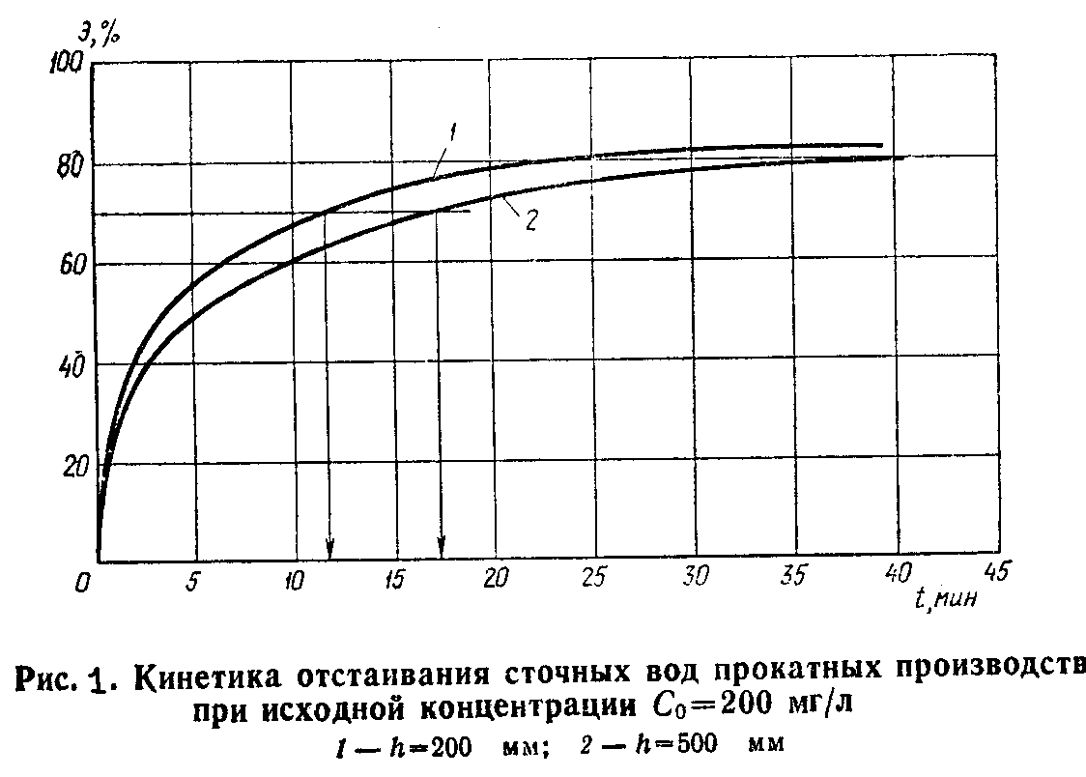

**Задача 2**

Для очистки городских сточных вод требуется рас­считать отстойник с вращающимся сборно-распределительным устройством, который должен обеспечивать 60'%-ное задержание механических загрязнений, при исходной концентрации 280 мг/л. Расчетная температура воды составляет 20 °С, плотность осадка 2,6 г/см3.Задаемся диаметром отстойника Dset=24 м, в котором вы­сота отстаивания Hset=1 м.

**Задача 3**

Расчет тонкослойного отстойника, работающего по перекрестной схеме удаления осадка (см. рис. 2).

Исходные данные:расход сточных вод завода производства железобетонных изделий (ЖБИ) составляет 1300 м3/сут; коэффициент часовой неравномерности составляет 1,1; завод работает в две смены.

Исходная концентрация тяжелых механических примесей — 700 мг/л; масло- и нефтепродуктов—100—300 мг/л. Допустимая концентрация механических примесей в очищенной воде — 50 мг/л, нефтепродуктов — 25 мг/л.

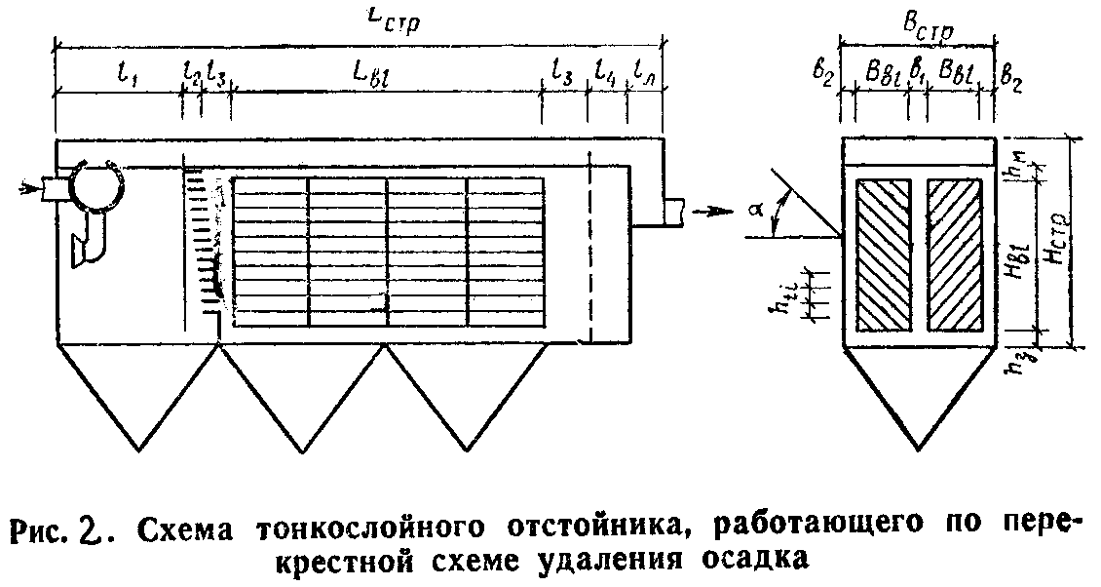

**Задача 4**

Рассчитать тонкослойный отстойник, работающий по противоточной схеме удаления осадка (см. рис. 3).

Расчет ведется для случая очистки нефтесодержащих сточ­ных вод НПЗ, когда для обеспечения снижения содержания неф­тепродуктов до 50—70 мг/л из воды должны быть удалены глобулы нефти гидравлической крупностью Uн0=0,3 мм/с, которая определена при отстаивании в слое воды h=100 мм. Расход сточных вод qwпостоянен и составляет 600 м3/ч, температура воды 20 °С.

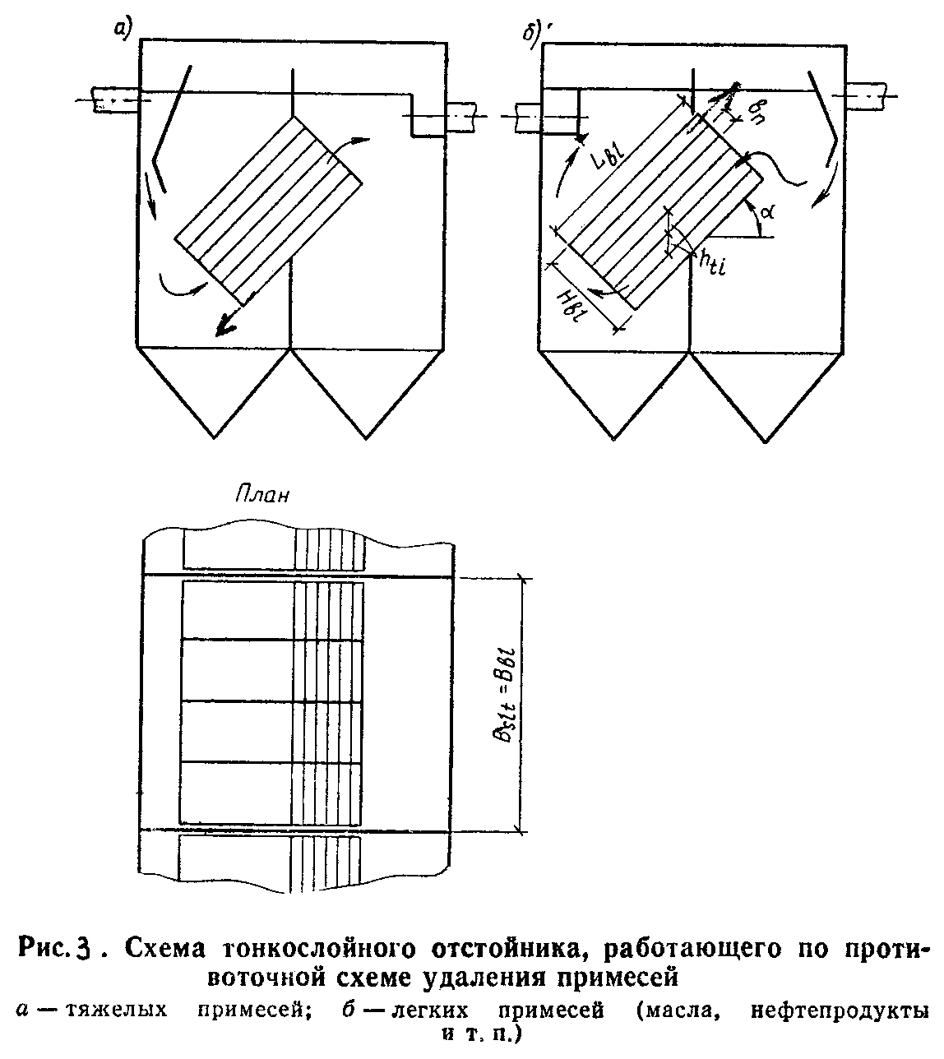

**Задача 5**

Требуется рассчитать отстойник, работающий по противоточной схеме, показанной на рис. 4, для очистки коагулированных сточных вод литейного производства расходом 500 М3/ч, сточные воды с концентрацией механических примесей 1000 мг/л образуются постоянно, температура сточных вод Tw (в среднем) 30 °С. Экспериментально в заводской лаборатории установлено, что требуемая степень очистки (содержание взвесей 150—200 мг/л) обеспечивается при задержании частиц гидравлической крупностью 0,2 мм/с. Крупность определена по кривым кинетики отстаивания, полученным при температуре 20 °С в слое 100 мм.

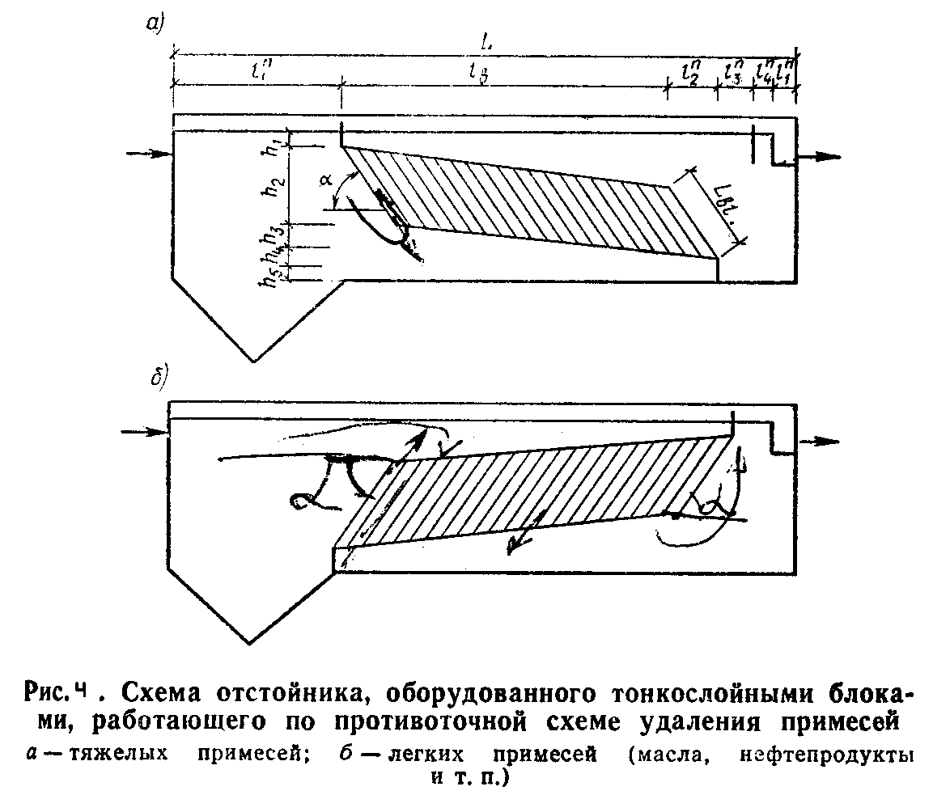

**Задача 6**

Необходимо повысить эффективность работы дей­ствующего радиального отстойника Dset = 30 м, на который пода­ется расход воды qset=1000 м3/ч. При этой производительности в отстойнике задерживаются частицы гидравлической крупностью Uо=1 мм/с, что не удовлетворяет предъявляемым требованиям. Анализ характеристики загрязнений показал, что требуемый эф­фект очистки обеспечивается при выделении примесей гидравли­ческой крупностью 0,25 мм/с и более.

Одним из путей интенсификации работы существующих от­стойников является дополнение их тонкослойными блоками (мо­дулями) (см. рис. 5).

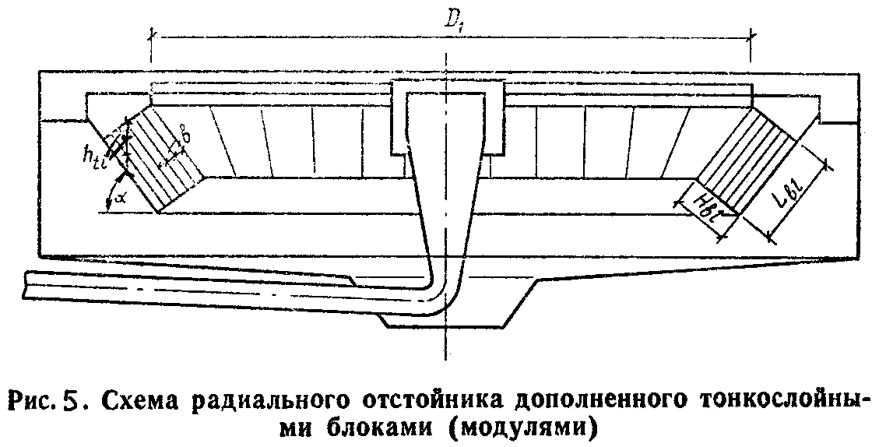

**Методические рекомендации для подготовки презентаций**

Общие требования к презентации:

* презентация не должна быть меньше 10 слайдов;
* первый лист – это титульный лист, на котором обязательно должны быть представлены: название проекта; фамилия, имя, отчество автора;
* следующим слайдом должно быть содержание, где представлены основные этапы (моменты) презентации; желательно, чтобы из содержания по гиперссылке можно перейти на необходимую страницу и вернуться вновь на содержание;
* дизайн-эргономические требования: сочетаемость цветов, ограниченное количество объектов на слайде, цвет текста;
* последним слайдом должен быть список литературы.

**Темы для презентаций**

1. Соблюдение нормативных условий в зонах санитарной охраны.
2. Прогрессивные методы урегулирования насосных агрегатов
3. Установки для обезжелезивания подземных вод методом воздушного фильтрования
4. Современные конструкции скорых фильтров
5. Дренажи скорых фильтров из пористого полимербетона
6. Водовоздушная промывка фильтровальных сооружений
7. Контактные камеры хлопьеобразования
8. Очистка воды с применением электроразрядной обработки
9. Отстойники и осветлители со взвешенным осадком
10. Обесфторивание воды методом контактно-сорбционной коагуляции
11. Новое оборудование для ультрафиолетового излучения
12. Современные системы автоматического управления
13. Регенерация дождевой воды
14. Обработка сточных вод флотацией
15. Компактные очистные сооружения
16. Модернизация конструкций решеток
17. Модернизация конструкций песколовок
18. Интенсификация работы отстойников
19. Интенсификация работы гидроциклонов
20. Современные системы аэрации сточных вод в аэротенках
21. Глубокая очистка сточных вод от нефтесодержащих примесей
22. Использование новых способов дезинфекции
23. Анализ засоряемости трубопроводов
24. Компактные и мобильные малые очистные сооружения

Приложение 2



МИНИСТЕРСТВО ОБРАЗОВАНИЯ И НАУКИ РОССИЙСКОЙ ФЕДЕРАЦИИ

Федеральное государственное автономное образовательное учреждение высшего образования

«Дальневосточный федеральный университет»

(ДВФУ)

Название Школы (ФИЛИАЛА)

ФОНД ОЦЕНОЧНЫХ СРЕДСТВ

по дисциплине «Реконструкция систем водоснабжения и водоотведения»

Направление подготовки 08.03.01 Строительство

профиль «Водоснабжение и водоотведение»

Форма подготовки очная/заочная

Владивосток

2015

Паспорт ФОС

|  |  |  |
| --- | --- | --- |
| Код и формулировка компетенции | Этапы формирования компетенции | |
| ОПК-8  – умением использовать нормативные правовые документы в профессиональной деятельности | Знает | нормативную базу в области инженерных изысканий, принципов проектирования зданий, сооружений, инженерных систем и оборудования, планировки и застройки населенных мест |
| Умеет | использовать нормативные правовые документы в профессиональной деятельности, формулировать и решать задачи в области водоснебжения |
| Владеет | методами расчета систем водоснабжения для города, района города или поселка, выбора типа источника и систе­мы водооснабжения, подбора схемы водоподготовки; |
| ПК-5 - знанием требований охраны труда, безопасности жизнедеятельности и защиты окружающей среды при выполнении строительно-монтажных, ремонтных работ и работ по реконструкции строительных объектов | Знает | нормативную базу в области охраны труда, безопасности жизнедеятельности и защиты окружающей среды. |
| Умеет | обоснованно выбирать схему водоподготовки и другие исходные данные для проектирования и расчета систем водоснабжения. |
| Владеет | правилами проектирования сетей водоснабжения и выполнением строительно-монтажных и ремонтных работ |
| ПК-9 – способностью вести подготовку документации по менеджменту качества и типовым методам контроля качества технологических процессов на производственных участках, организацию рабочих мест, способность осуществлять техническое оснащение, размещение и обслуживание технологического оборудования, осуществлять контроль соблюдения технологической дисциплины, требований охраны труда и экологической безопасности | Знает | Требования охраны труда и экологической безопасности |
| Умеет | Работать с проектно-сметной документацией соответствующей профилю данной дисциплины, осуществлять техническое оснащение, размещение и обслуживание технологического оборудования. |
| Владеет | Навыками ведения документации по менеджменту качества технологических процессов на производственных участках, навыками контроля соблюдения технологической дисциплины. |

|  |  |  |  |  |  |
| --- | --- | --- | --- | --- | --- |
| № п/п | Контролируемые разделы / темы дисциплины | Коды и этапы формирования компетенций | | Оценочные средства | |
| текущий контроль | промежуточная аттестация |
| 1 | Реконструкция и интенсификация водозаборных сооружений | ОПК-8, ПК-5, ПК-9 | Знает способы диагностики технологического оборудования | Устный опрос (УО), лабораторная работа (ЛР-3) | Вопросы к экзамену №1-4, 17-23 |
| Владеет методами расчета водозаборных сооружений |
| Умеет обоснованно выбирать схему водозаборных сооружений |
| 2 | Реконструкция и интенсификация насосных станций | ОПК-8, ПК-5, ПК-9 | Знает принципы проектирования насосных станций | лабораторная работа (ЛР-1, 5) | Вопрос к экзамену №5, 16 |
| Владеет методами интенсификации работы насосных станций |
| Умеет решать задачи в области водосбережения |
| 3 | Реконструкция и интенсификация очистных сооружений водоподготовки | ОПК-8, ПК-5, ПК-9 | Знает нормативную базу в области проектирования очистных сооружений и охраны труба обслуживающего персонала | лабораторная работа (ЛР-4) | Вопросы к экзамену №6-15, 24-40 |
| Владеет методами интенсификации очистных сооружений |
| Умеет обоснованно выбирать схему очистки воды |
| 4 | Водоотводящие сети и сооружения | ОПК-8, ПК-5, ПК-9 | Знает требования охраны труда при реконструкции водоотводящих сетей | решение задач (ПР-5), лабораторная работа (ЛР-2) | Вопросы к экзамену №41-47 |
| Владеет методами расчета водоотводящих сетей |
| Умеет обоснованно выбирать схему водоотводящих сетей |
| 5 | Канализационные насосные станции | ОПК-8, ПК-5, ПК-9 | Знает требования экологической безопасности при эксплуатации насосных станций | Устный опрос (УО) | Вопрос к экзамену №45 |
| Владеет методами интенсификации работы насосных станций |
| Умеет |
| 6 | Станции очистки сточных вод | ОПК-8, ПК-5, ПК-9 | Знает основные методы реконструкции станции очистки сточных вод | решение задач (ПР-1, 3, 4), лабораторная работа (ЛР-6, 7) | Вопросы к экзамену №48-88 |
| Владеет правилами проектирования станций очистки сточных вод |
|
| 7 | Обработка, обезвреживание и использование осадков | ОПК-8, ПК-5, ПК-9 | Знает требования экологичсекой безопасности при работе с осадком | решение задач (ПР-2) | Вопросы к экзамену №41, 89-100 |
| Владеет навыками контроля ведения основных технологических процессов |
|

**Оценочные средства для промежуточной аттестации**

1.Причины, вызывающие реконструкцию наружных сетей водоснабжения

а физический износ труб

б необходимость в увеличении пропускной способности трубопроводов

в замена воды на жидкое топливо

г уменьшение глубины заложения трубопроводов

2. Причины, вызывающие реконструкцию водозаборов подземных вод

а разрушение обсадных труб

б превращение скважин в фонтаны

в уменьшение глубины скважины

г уменьшение производительности

3.Причины, вызывающие реконструкцию водозаборов поверхностных вод

а физический износ

б необходимость в увеличении производительности

в превращение водозабора в насосную станцию 3-го подъема

г превращение водозабора в насосную станцию 2-го подъема

4.Причины, вызывающие реконструкцию водоочистных сооружений

а превращение в бассейны

б необходимость в увеличении производительности

в превращение в канализационные очистные

г изменение системы вентиляции

5.Причины, вызывающие реконструкцию водопроводных насосных станций

а физический износ насосного оборудования

б необходимость в увеличении производительности

в превращение в канализационную насосную станцию

г превращение в насосную перекачки ливневых стоков

6.Причины, вызывающие реконструкцию резервуаров запаса воды

а физический износ трубопроводной обвязки и арматуры

б изменение глубины заложения трубопроводов

в изменение химического состава воды

г изменение температуры воды

7.Методы интенсификации процессов обезжелезивания

а применение биофильтров

б применение аэротенков

в использование соляной кислоты

г использование керамзита

8.Методы интенсификации процессов обеззараживания воды

а использование сульфата алюминия

б использование хлорного железа

в использование гипохлорита натрия

г использование озона

9.Методы интенсификации работы фильтров

а замена загрузки

б подача кислорода

в подача флокулянтов;

г замена водораспределительной системы

10.Методы интенсификации работы флотаторов

а подача кислорода

б добавление серной кислоты

в увеличение диаметра подводящей трубы

г добавление пены

11.Методы интенсификации работы осветлителей со взвешенным осадков

а установка тонкослойных модулей

б понижение температуры воды

в подача кислорода

г продувка осветлителя один раз в полгода

12.Какая загрузка используется в фильтрах для интенсификации обезжелезивания

а марганцевый песок

б пенополистирол

в щебень

г гравий

13.Наиболее эффективная область применения флотационных сооружения в водоснабжении

а подземные воды

б поверхностные воды с цветностью до 200 градусов и взвешенными веществами до 150 мг/л

в поверхностные воды с цветностью до 50 градусов и взвешенными веществами до 100 мг/л

г поверхностные воды с цветностью до 300 градусов и взвешенными веществами до 200 мг/л

14.Какой метод очистки использован в плавучем водозаборе-осветлителе

а флотация

б фильтрация

в тонкослойные отстаивания

г продувка воздухом

15.При каких условиях не происходит осаждение осадка в трубопроводах канализационной сети

а если скорость движения сточных вод не ниже самоочищающей

б если скорость движения равна 3 м/с

в если в трубопровод добавляется серная кислота

г если трубопровод продувается сжатым воздухом

16.Какие расходомеры рекомендованы для насосных станций и наружных сетей

а Вентури

б комбинированные

в турбинные

г ультразвуковые

17.Восстановление и ремонт подземных трубопроводов осуществляется

а протяжкой пластмассовых труб

б протяжкой стальных труб

в протяжкой чугунных труб

г протяжкой асбестоцементных труб.

18Какие устройства могут выполнять одновременно функции рыбозащиты и мусорозащиты при реконструкции русловых оголовков

а решетки

б сетки

в фильтрующие кассеты

г тонкослойные модули

19.Какие дополнительные мероприятия для целей рыбоохраны в русловых оголовках при реконструкции

а подвод сжатого воздуха

б подвод воды под напором

в подвод озона

г подвод электрического тока

20.При уменьшении глубины в зоне затопленного оголовка необходимо предусмотреть

а дноуглубительные работы (ковши)

б перенос затопленного оголовка

в замена насосов I-го подъема на насосы с большей производительностью

г снятие рыбозащитных сеток в приемном резервуаре

д строительство нового затопленного оголовка на больших глубинах

21.Для увеличения производительности поверхностного водозабора необходимо

а поставить насосы большей производительности

б увеличить площадь входных отверстий

в заменить рыбозащитные устройства

г построить дополнительный оголовок

22.При уменьшении глубины у берегового водозабора необходимо

а провести дноуглубительные работы (ковши)

б увеличить размеры водоприемных окон

в заменить водоприемные решетки на фильтрующие кассеты

г построить дополнительный затопленный оголовок с самотечными трубами

23.При уменьшении производительности скважинного водозабора необходимо

а заменить фильтр скважины

б заменить скважинный насос

в заменить диаметр напорного трубопровода на больший

г заменить диаметр водосчетчика

24.При реконструкции сетей городского водопровода глубиной до 3 м используются трубы

а асбестоцементные

б стальные

в пластмассовые

г медные

д чугунные

25.При реконструкции производственного здания III степени огнестойкости и объемом 4500 м3 изменилась категория пожарной опасности «В» на «Д» что произойдет с противопожарным водопроводом

а не было и не будет

б потребуется противопожарный водопровод dу50 мм с расходом 2,5 л/с

в потребуется противопожарный водопровод dу65 мм с расходом 5 л/с

г использовать существующий водопровод

26.При реконструкции производственного здания II степени огнестойкости и объемом 4500 м3 изменилась категория пожарной опасности «В» на «Г», что произойдет с противопожарным водопроводом

а потребуется увеличение расхода и замена труб dу65 мм

б потребуется увеличение числа пожарных кранов

в отпадет необходимость в противопожарном водопроводе

г потребуется уменьшение расхода

27.Повлияет ли на расход наружного пожаротушения реконструкция производственного здания II степени огнестойкости объемом 4000 м3с заменой категории «В» на «Д»

а останется без изменений

б увеличится на 5 л/с

в уменьшится на 5 л/с

г уменьшится на 2,5 л/с

28.Изменится ли расход на наружное пожаротушение при реконструкции общественного (перепрофилированного) здания с заменой внутренних расходов при объеме 3 тыс.м3 и числе этажей 3

а увеличится на 2,5 л/с

б не изменится

в уменьшится на 2,5 л/с

г увеличится на 5 л/с

29.Если существующий ввод водопровода не рассчитан на увеличение пожарного расхода, то предусматривается

а противопожарный насос

б перекладка существующего ввода на больший диаметр

в устройство второго противопожарного ввода

г применение огнетушителей

30.Если существующая магистраль внутреннего водопровода выполнена из пластмассовых труб, а при реконструкции необходимо пожаротушение, следует

а заменить магистраль на стальные трубы

б выполнить отдельную систему пожаротушения

в оставить без изменения

г изолировать водопровод асбестовыми листами

31.Если при реконструкции наружных сетей водопровода сети канализации находятся выше на 0,5 м, следует

а предусмотреть футляр на трубопроводе

б предусмотреть футляр на канализации

в предусмотреть футляры на обоих трубопроводах

г проложить водопровод из стальных труб

32.В каких случаях для обезжелезивания применяют систему водовоздушного фильтрования

а при содержании железа до 15 мг/л

б при содержании железа до 10 мг/л

в при содержании железа до 5 мг/л

г при содержании железа до 1 мг/л

33.Для очистки воды от сероводорода используется

а один метод

б три метода

в четыре метода

г пять методов

34.Для очистки воды от сероводорода можно использовать методы

а химический

б физико-химический

в биологический

г механический

35.Какой метод отстаивания использован в установке «Струя»

а флотация

б тонкослойное отстаивание

в преарация

г биологическая коагуляция

36.При каких показателях железа в исходной воде используется установка «Струя»

а до 1 мг/л

б до 10 мг/л

в до 50 мг/л

г до 5 мг/л

37.Интенсификация процесса промывки фильтров повышается за счет

а подачи углекислого газа

б подачи воздуха

в подачи озона

г подачи серной кислоты

38.Эффективность промывки фильтров обеспечивает дренаж

а трубчатый

б тарельчатый

в пористый

г щелевой

39.Для интенсификации процесса дезодорации применяют фильтры

а кварцево-известковые

б угольно-песчаные

в гравийно-марганцевые

г щебеночно-сульфатные

40.Где используют плавающую пенополистирольную загрузку

а в отстойниках

б в аэротенках

в в фильтрах

г в стабилизаторах

41.Какой способ улучшает водоотдающие и седиментационные свойства сброженного осадка перед уплотнением

а добавление культуры земляных червей

б аэрация

в фильтрация

г флотация

42.Требуются ли изменения в комплексе сооружений по механическому обезвоживанию при добавлении водопроводного осадка

а не требуется

б требуются новые иловые площадки

в требуются резервуары – накопители

г требуются новые фильтры- прессы

43.На предприятиях мясомолочной и рыбной промышленности, какое оборудование устанавливается для улавливания жиров

а импеллерные флотаторы

б отстойники

в фильтры

г напорные флотаторы

44.Причины, вызывающие реконструкцию наружных сетей канализации

а физический износ труб

б необходимость в увеличении пропускной способности трубопроводов

в изменение глубины заложения трубопроводов

г изменение состава сточных вод

45.Причины, вызывающие реконструкцию канализационной насосной станции

а увеличение производительности

б изменение эффекта очистки сточных вод

в изменение вентиляционной системы

г изменение системы отопления

46.Причины, вызывающие реконструкцию канализационных очистных сооружений

а необходимость в увеличении пропускной способности очистных сооружений

б изменение системы отопления

в изменение глубины заложения подводящего коллектора

г изменение направления выпуска

47.Причины, вызывающие реконструкцию выпуска канализации

а увеличение расхода

б изменение эффекта очистки

в изменение температуры стоков

г изменение глубины заложения

48. Методы интенсификации процесса обеззараживания

а использование гипохлорита натрия

б использование солей марганца

в использование углекислого газа

г использование сернокислого железа

49.Методы интенсификации работы отстойников

а добавление марганца

б оснащение тонкослойными модулями

в добавление коагулянтов

г добавление флокулянтов

50.Интенсификации работы контактных осветлителей

а изменение гранулометрического состава загрузки

б устройство тонкослойных элементов

в подача сжатого воздуха

г добавление уксусной кислоты

51.В чем принципы тонкослойного отстойника

а малая высота осаждения

б большая скорость

в большая высота осаждения

г укрупнение хлопьев

52.В чем преимущества флотатора перед отстойником

а в меньшем количестве шлама (осадка)

б в меньшей энергоемкости

в в меньшем расходе коагулянтов

г в большей пропускной способности

53.Как интенсифицировать работу аэротенка

а увеличить дозу активного ила в зоне аэрации

б добавить коагулянт

в добавить флокулянт

г изменить рН среды

54.Как преобразовать аэротенк в биотенк

а увеличить дозу кислорода

б добавить специальную загрузку

в добавить коагулянт

г добавить флокулянт

55.Как интенсифицировать работу биологических фильтров

а изменить загрузку

б изменить конструктивно диаметр фильтра

в изменить конструктивно высоту фильтра

г добавить озон

56.Как интенсифицировать работу коридорного аэротенка

а разделить коридор на камеры

б изменить высоту коридоров

в увеличить скорость втекания стоков

г увеличить количество кислорода

57.В чем преимущества плоскостной загрузки биофильтров перед объемной

а меньшая площадь биофильтров

б меньшее время очистки

в уменьшение высоты биофильтра

г изменение гидравлического режима

58.Какое вещество используется для получения гипохлорита натрия

а каустическая сода

б соляная кислота

в едкий натр

г поваренная соль

59. Какой способ используется для получения гипохлорита натрия

а химический

б физический

в электрический

г электрохимический

60. Какие установки используются для получения гипохлорита натрия

а градирни

б сатураторы

в электролизеры

г гидроциклоны

61.В каких случаях можно использовать метод прямого электролиза

а при большом содержании хлоридов в сточной жидкости

б при малом количестве хлоридов в сточной жидкости

в при отсутствии хлоридов в жидкости

г при наличии нитратов в сточной жидкости

62.Аэробная стабилизация рекомендована при производительности:

а очистных до 50 тыс. м 3/сут;

б очистных до 70 тыс. м 3/сут;

в очистных до 100 тыс. м 3/сут;

г очистных до 150 тыс. м 3/сут;

63.Интенсификация аэробной стабилизации может осуществляться

а при понижении температуры активного ила до 50С

б при повышении температуры активного ила до 50С

в при добавлении солей железа

г при добавлении поваренной соли

64.Для интенсификации процессов обработки осадка используется

а сернокислое железо

б известь

в аммиак

г азот

65.Очистка концентрированных сточных вод на биофильтрах с плоскостной загрузкой целесообразна

а в одну ступень

б в две ступени

в в четыре ступени

г в пять ступеней

66.Высокая пропускная способность биофильтров с плоскостной загрузкой связаны с

а большой высотой плоскостной загрузки

б формой плоскостной загрузки

в малым содержанием активной биомассы на единицу объема

г большим содержанием активной биомассы на единицу объема

67.Материалы для тонкоплоскостной загрузки биофильтров

а стеклянные листы

б кровельное железо

в асбестоцементные листы

г тонкая пленка из пластика

68.Для чего необходима нейтрализация сточных вод

а для повышения температуры сточной жидкости

б для изменения рН сточной жидкости

в для увеличения плотности активного ила

г для повышения эффекта очистки

69.Какие сооружения используются при физико-химической очистке

а аэротенки

б биофильтры

в фильтры

г отстойники

70.Какие коагулянты используют при удалении фосфора из сточных вод

а сернокислое железо

б органические коагулянты

в соляная кислота

г сернокислый алюминий

71.При каких условиях используется флотационный илоотделитель в аэротенках

а при очистке бытовых сточных вод с БПК полн до 300 мг/л

б при очистке бытовых сточных вод с БПК полн до 250 мг/л

в при очистке бытовых сточных вод с БПК полн до 400 мг/л

г при очистке бытовых сточных вод с БПК полн более 400 мг/л

72.Какие сооружения можно использовать взамен вторичных отстойников для бытовых стоков

а аэротенки II-й ступени

б гидроциклоны

в биофильтры

г одноступенчатые флотаторы

73.Для каких сточных вод целесообразно использовать окситенки

а для ливневых

б для бытовых

в для производственных в пищевой промышленности

г для производственных в химической промышленности

74.Метод флотационной биокоагуляции используется при реконструкции

а фильтров

б аэротенков

в песколовок

г вторичных отстойников

д первичных отстойников

75.Интенсифицировать работу гидроциклонов можно за счет

а подачи кислорода

б добавления коагулянтов

в добавления извести

г устройства тонкослойных модулей

76.Преарация позволяет интенсифицировать работу сооружений

а биологической очистки

б физико-химической очистки

в полной биологической очистки

г механической очистки

77.В качестве загрузки для биотенка используются

а стекловолокно

б керамзит

в кровельное железо

г песок

78.Какая очистка сточных вод целесообразна при неравномерном поступлении стоков

а биологическая

б механическая

в физико-химическая

г биохимическая

79.Для глубокой очистки сточных вод рекомендованы

а отстойники

б аэротенки

в биосорберы

г фильтры

80.Электрохимическая очистка сточных вод используется

а для бытовых сточных вод

б для ливневых стоков

в для производственных стоков химической и металлургической промышленности

г для производственных стоков деревообрабатывающей промышленности

81.Какое очистное сооружение необходимо добавить при неравномерной подаче стоков

а отстойник первичный 2-й ступени

б отстойник-усреднитель

в отстойник вторичный 2-й ступени

г аэротенк-отстойник

82.При интенсификации работы первичных отстойников можно использовать

а модификацию водораспределительных и водосборных устройств

б применения тонкослойных модулей

в применение коагулянтов и флокулянтов

г добавление хлора

83.Какие преимущества при реконструкции дает замена вторичного отстойника на флотационной илоотделитель

а повышение пропускной способности

б улучшение качества очистки

в уменьшение высоты сооружения

г увеличение активного ила

84.При реконструкции аэротенков используются различные загрузочные материалы с целью

а увеличить в зоне аэрации биомассу

б увеличить скорость движения стоков

в уменьшить скорость движения стоков

г изменить высоту рабочей зоны

85.Для каких сточных вод рекомендуется использовать аэротенки с носителями биоценозов

а щелочных

б кислых

в низким содержанием органических веществ

г высоким содержанием органических веществ

86.При реконструкции биофильтров эффект очистки увеличивается за счет

а новой обвязки трубопроводов

б новой высоте биофильтра

в новой загрузки;

г новой вентиляционной системы

87.Если показатели загрязнений сточных вод от промпредприятий выше нормативных в городской сети, необходимо

а увеличить диаметры городской сети

б увеличить диаметры сетей промпредприятий

в построить локальные очистные

г смешивать стоки промпредприятия с ливневыми

88.Малые очистные сооружения канализации применяют при производительности

а более 20 тыс.м3/сут

б более 30 тыс.м3/сут

в от 1 м3/сут до 1000 м3/сут

г от 1500 м3/сут до 5000 м3/сут.

89.В локальных очистных для очистки нефтесодержащих вод используются сооружения

а биологической очистки

б механической очистки

в биохимической очистки

г химической очистки

90.При реконструкции здания можно ли подключить новые санитарные приборы в подвале к существующему выпуску

а нельзя

б можно перед существующим стояком выше по течению воды

в можно перед существующим стояком ниже по течению воды

г можно перед существующим стояком выше по течению воды с устройством электрозадвижки

91.Возможно ли подключение санитарных приборов в подвале при реконструкции к вышерасположенной дворовой сети

а да, если использовать современные подкачивающие насосы типа SOLOLIFT

б невозможно

в возможно, если проложить участок наружной сети на большей глубине

г да, если на выпуске установить колодец с погружным насосом

92.При реконструкции наружных сетей канализации снизить количество жиров на выпусках от предприятий общественного питания возможно

а установкой фильтров

б установкой на выпусках колодцев-жироуловителей

в установкой накопительных емкостей в здании

г невозможно

93.Отстойники системы И.В. Скирдова эффективно работают для интенсификации процесса при условиях отстаивания

а при расходе до 50 тыс.м3/сут и взвешенных веществах до 200мг/л

б при расходе до 20 тыс.м3/сут и взвешенных веществах до 250мг/л

в при производительности свыше 50 тыс.м3/сут и взвешенных веществах до 500мг/л

г при производительности свыше 300 тыс.м3/сут и взвешенных веществах до 500мг/л

94.Преаэраторы работают эффективнее для интенсификации процесса отстаивания при условиях

а производительность до 50 тыс.м3/сут и взвешенные вещества до 250мг/л

б производительность до 100 тыс.м3/сут и взвешенные вещества до 150мг/л

в производительность более 100 тыс.м3/сут и взвешенные вещества свыше 300мг/л

г производительность более 300 тыс.м3/сут и взвешенные вещества до 300мг/л

95.Тонкослойное отстаивание дает больший эффект при условиях

а производительность более 300 тыс.м3/сут и взвешенные вещества до 150мг/л

б производительность до 500 тыс.м3/сут и взвешенные вещества до 100мг/л

в производительность до 100 тыс.м3/сут и взвешенные вещества до 300мг/л

г производительность свыше 500 тыс.м3/сут и взвешенные вещества до 150мг/л

96.Тонкослойное отстаивание не используется при реконструкции

а горизонтальных отстойников

б радиальных отстойников

в вертикальных отстойников

г биофильтров

д аэротенков

97.Фильтротенки, вибротенки, рототенки и турботенки применяются для интенсификации

а механической очистки

б физико-химической очистки

в биологической очистки

г доочистки

98.Флототенки применяются для интенсификации биологической очистки

а высококонцентрированных производственных сточных вод

б низкоконцентрированных производственных сточных вод

в низкоконцентрированных бытовых сточных вод

г высококонцентрированных бытовых сточных вод

99.Флотационные илоотделители применяют для интенсификации процесса

а механического обезвоживания

б биологической очистки

в уплотнения избыточного ила

г флотации

100.Для интенсификации процесса очистки используются инертные носители биомассы, вносимые в

а первичные отстойники

б аэротенки

в песколовки

г илоуплотнители